Integrated Chassis Control
Test Protocol — Standard Scenarios · KPIs · Implementation Plan
Scope: Longitudinal + Lateral + Vertical Integrated Chassis Control
Categories: A (Lateral) · B (Longitudinal) · C (Vertical) · D (Integration)
Total Scenarios: 26 across 4 categories
References: ISO, UN-R, NHTSA FMVSS
Report Date: 2026-05-23

ICC Test Protocol — 표준 시나리오 · KPI · 시뮬레이션 구현 계획
ICC 정의: Integrated Chassis Control — 종방향 · 횡방향 · 수직방향의 종합적인 샤시 제어. 대상 서브시스템: ABS, ESC/VDC, AFS, CDC (반능동 서스), TVS/TC, EBD. 그들의 통합 조율 (coordinator) 설계와 검증이 핵심. ADAS 레이어 (AEB, ACC, LKAS — 인지/상위 의사결정)는 별건이며 본 프로토콜 범위 밖.
Scope: 제어기 설계 진입 전 ICC 검증을 위한 산업/규제 표준 시나리오 정리. 각 시나리오의 KPI 정의 + 현재 MATLAB 시뮬레이션 프레임워크에서의 구현 가능성 평가 + 단계별 구현 계획.
참조 표준 (ICC 범위): ISO (3888, 4138, 7401, 7975, 8608, 14512, 19365, 21994, 2631), UN-R 13H/79, NHTSA FMVSS 126, OEM 내부 ride 사양.

1. 시나리오 분류
ICC는 다음 4축으로 검증한다. 종/횡/수직 + 통합 — 통합 카테고리(D)가 ICC의 본질적 검증.
- Category A: 횡방향 (ESC/VDC, AFS, TVS)
- Category B: 종방향 (ABS, EBD, TC) — AEB/ACC 등 ADAS는 제외
- Category C: 수직 (CDC, 반능동/능동 서스)
- Category D: 통합 (multi-axis simultaneous control — ICC 핵심 검증)

Category A. 횡방향 (ESC / VDC / AFS)
ID | 시나리오 | 표준 | 목적
A1 | DLC (Double Lane Change) at 80 km/h | ISO 3888-1:2018 | 일반 핸들링, 차선 변경 능력
A2 | DLC severe / Moose test | ISO 3888-2:2011 | 회피 기동, 한계 핸들링
A3 | Step Steer | ISO 7401:2011 | 횡 transient 응답 (rise time, overshoot, settling)
A4 | Steady-State Circular | ISO 4138:2021 | 정상상태 understeer/oversteer 특성, ay-vs-δ 곡선
A5 | Sine with Dwell | NHTSA FMVSS 126 / ISO 19365:2016 | ESC 인증 — Yaw rate 1초 후/1.75초 후 감쇠율
A6 | Sinusoidal Steer Sweep (Random) | ISO 7401:2011 | 주파수 응답 (yaw rate gain, 위상)
A7 | Brake-in-Turn | ISO 7975:2019 | 통합 — 곡선 중 제동 시 안정성
A8 | J-Turn | NHTSA NCAP | rollover 한계 평가 (SUV 위주)

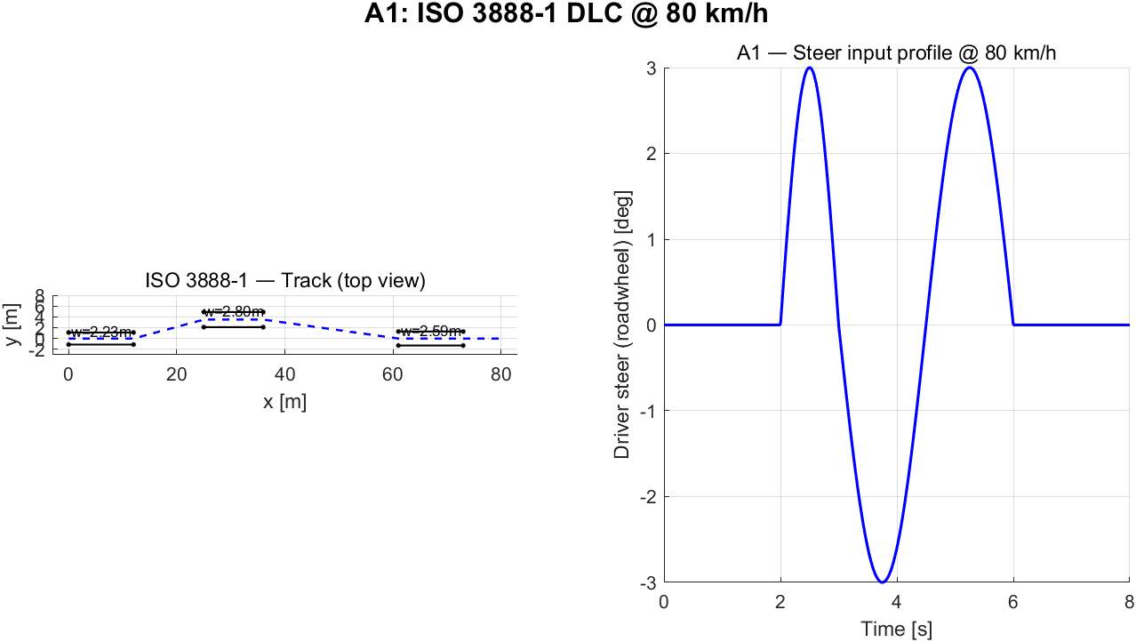
A1 DLC
Figure A1 — ISO 3888-1 DLC: 콘 배치 (12 m + 13.5 m offset + 12 m), 차선폭 1.1·b+0.25 ≈ 2.23 m; 운전자 조향 입력은 ±3° 사인 시퀀스.
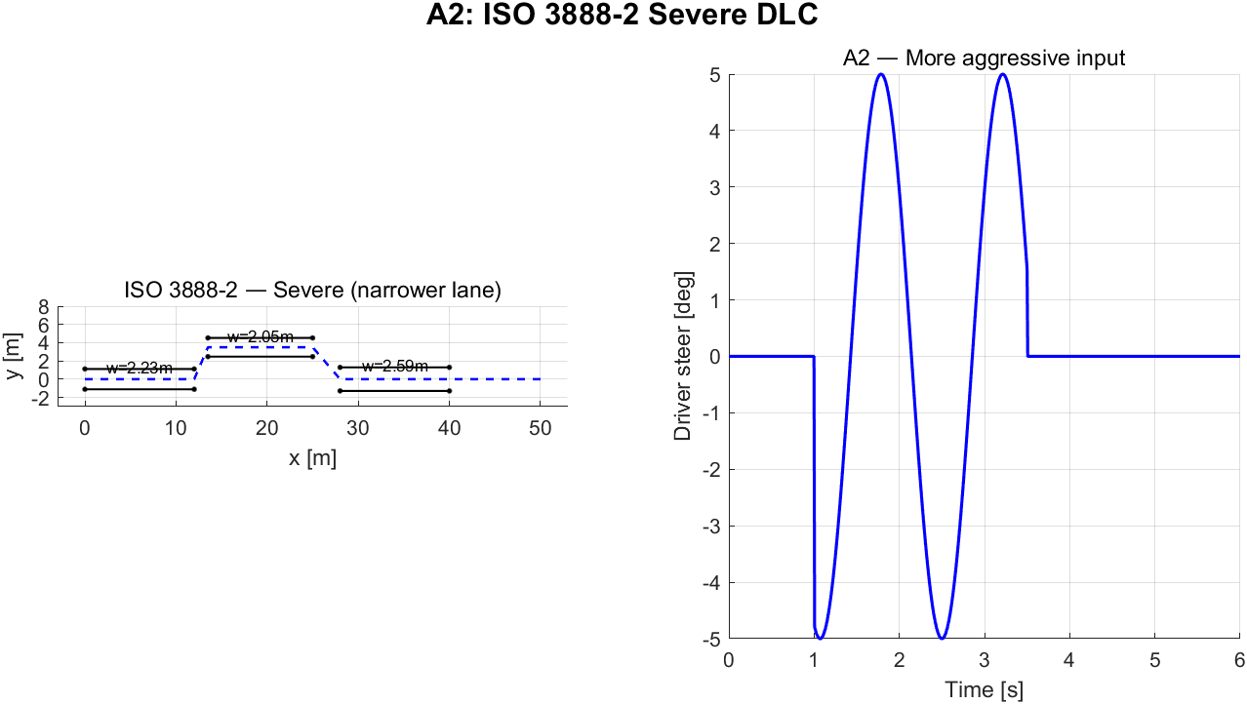
A2 Severe DLC
Figure A2 — ISO 3888-2 (좁은 lane width로 회피 능력 강도 증가).
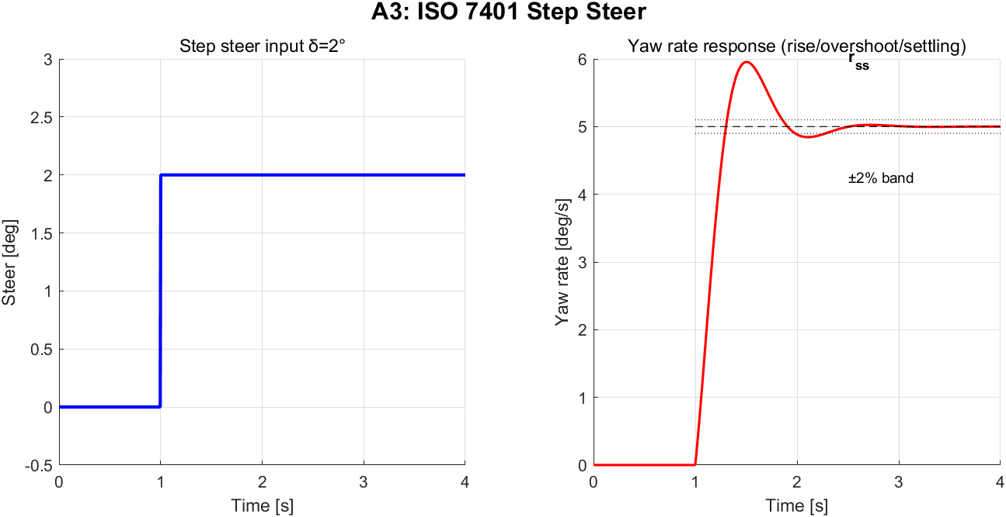
A3 Step
Figure A3 — Step steer 입력과 yaw rate 응답: rise time (10–90%), overshoot, ±2% settling band.
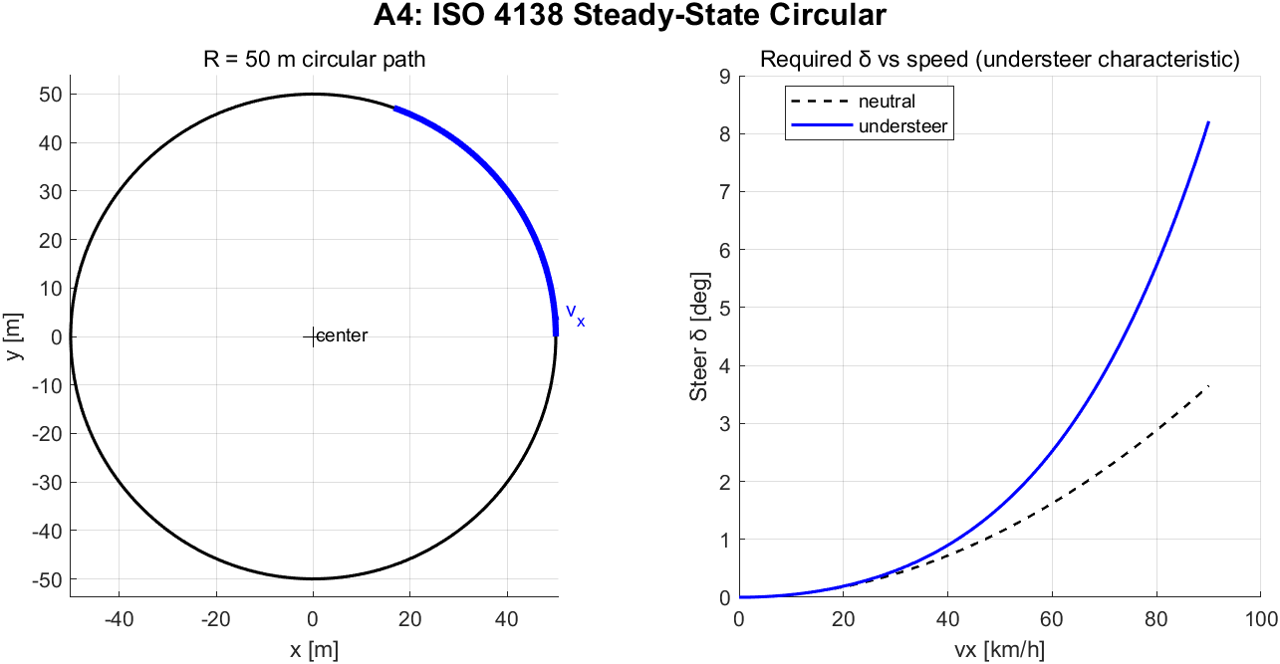
A4 SS
Figure A4 — 정상상태 원선회 R=50 m; 속도 증가에 따른 δ 증가율이 understeer gradient.
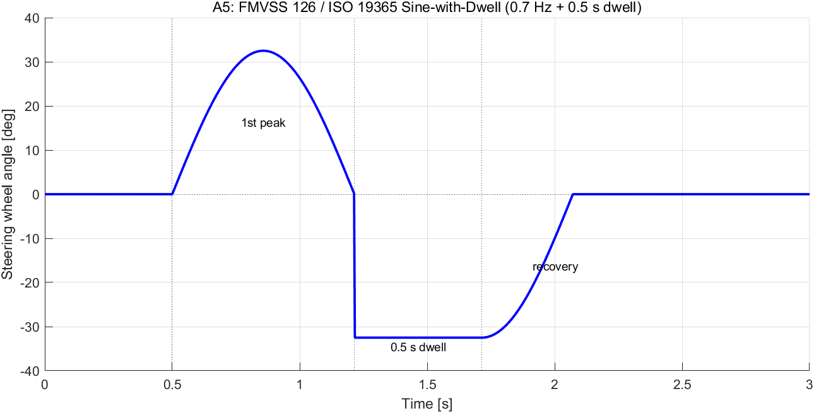
A5 Sine-with-Dwell
Figure A5 — FMVSS 126 sine-with-dwell: 0.7 Hz sine + 0.5 s dwell at 2nd peak. ESC 개입 후 BOS+1.0/1.75 s 시점 yaw rate 측정.
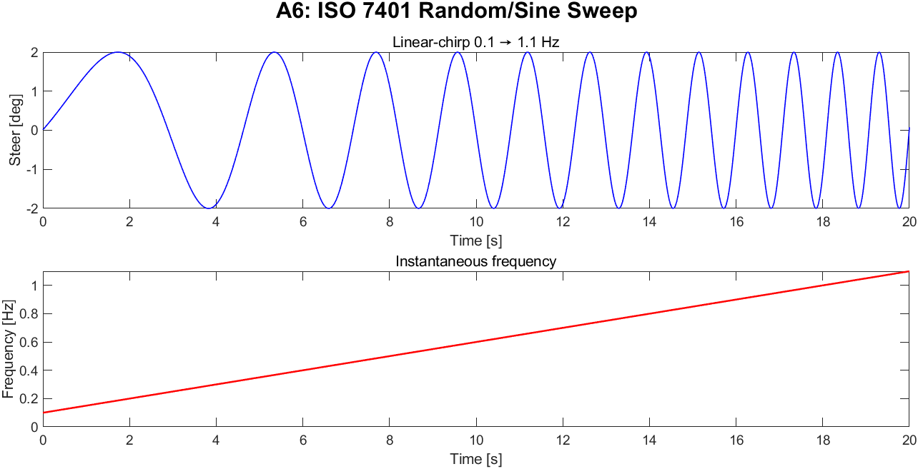
A6 Sweep
Figure A6 — 선형 chirp 0.1→1.1 Hz 조향 sweep, frequency response (Bode) 분석용.
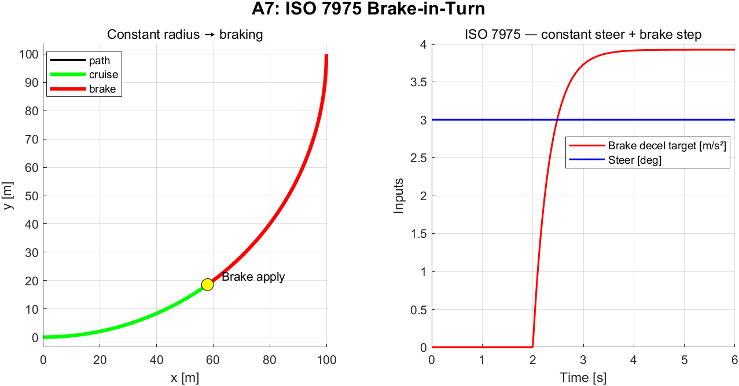
A7 BIT
Figure A7 — ISO 7975 Brake-in-Turn: 정상 선회 중 t=2 s에 0.4 g brake step 인가.

Category B. 종방향 (ABS / EBD / TC)
ICC 범위는 샤시 레벨 제동/구동 제어까지. AEB/ACC 등 ADAS (인지+계획) 검증은 별도 프로토콜로 분리.
ID | 시나리오 | 표준 | 목적
B1 | Straight-Line Braking (고 μ) | ISO 21994:2007, UN-R 13H | 제동거리, 제동 안정성
B2 | Straight-Line Braking (저 μ, 빙판) | ISO 21994:2007 | ABS 효율, μ 활용도
B3 | Split-μ Braking | ISO 14512:1999 | μ 비대칭 시 ABS + ESC 통합 (yaw 안정성)
B4 | Brake Pedal Step | OEM 사내 | 제동 transient (rise time, peak decel)
B5 | Tip-in Acceleration on 저-μ | OEM (TC 시험) | TC 휠 슬립 제한, ay carry-over
B6 | Wheel Lift Recovery | ISO 21994:2007 부속 | 한 휠 lift 시 ABS 거동

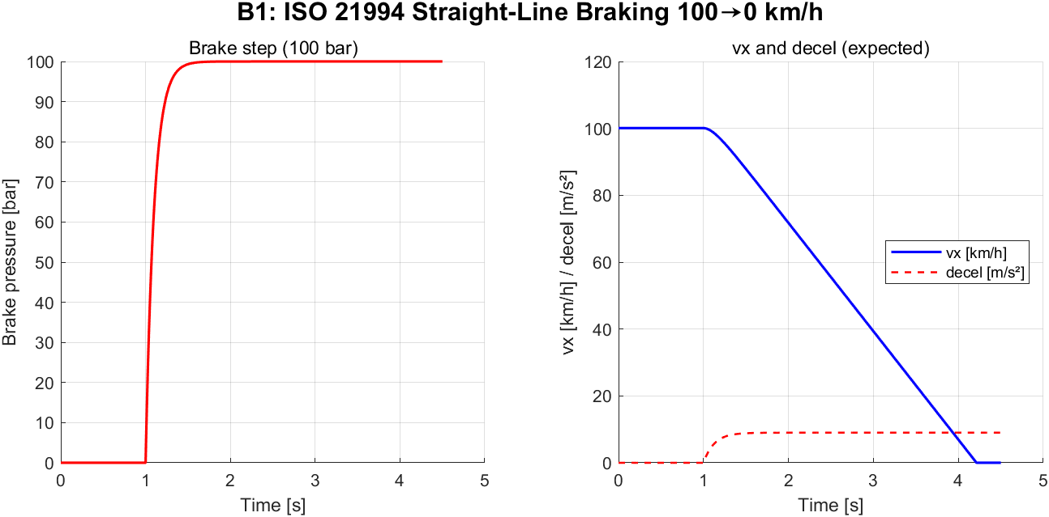
B1 Brake
Figure B1 — ISO 21994 직진 제동: 100→0 km/h, 100 bar 브레이크 step. KPI: stopping distance, MFDD, max jerk.
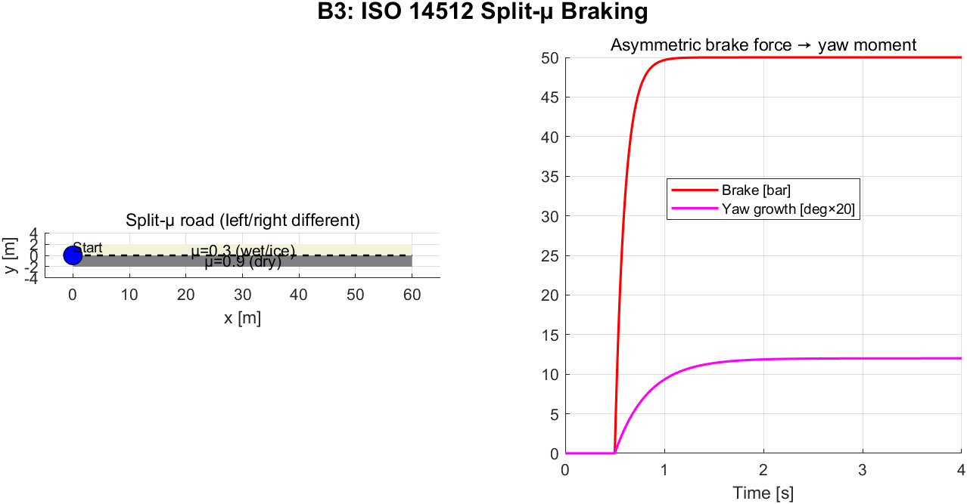
B3 Split-μ
Figure B3 — ISO 14512 split-μ: 좌/우 μ가 서로 다른 노면에서 직진 제동, 비대칭 brake force가 yaw moment 유발. ESC+ABS 통합 평가.

Category C. 수직 (CDC / Active Suspension)
ID | 시나리오 | 표준 | 목적
C1 | Single Bump (Pothole) | ISO 8608:2016, OEM 사양 | 충격 흡수, peak suspension travel
C2 | Sinusoidal Sweep (0.1–25 Hz) | OEM ride sweep | wheel-hop / body-bounce 분리
C3 | Random Road (Class A/B/C) | ISO 8608:2016 | 노면 거칠기 따른 ride RMS
C4 | Belgian Block / Cobblestone | OEM endurance | 고주파 노면
C5 | Skyhook step (CDC) | OEM | 댐핑 명령 transient

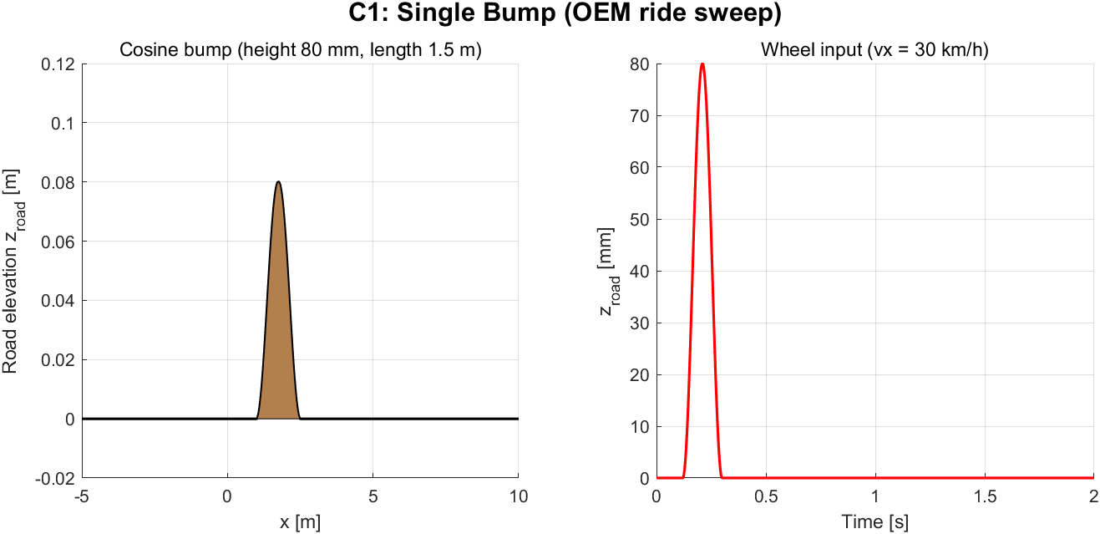
C1 Bump
Figure C1 — Cosine bump (80 mm 높이, 1.5 m 길이); vx = 30 km/h 통과 시 wheel 입력.
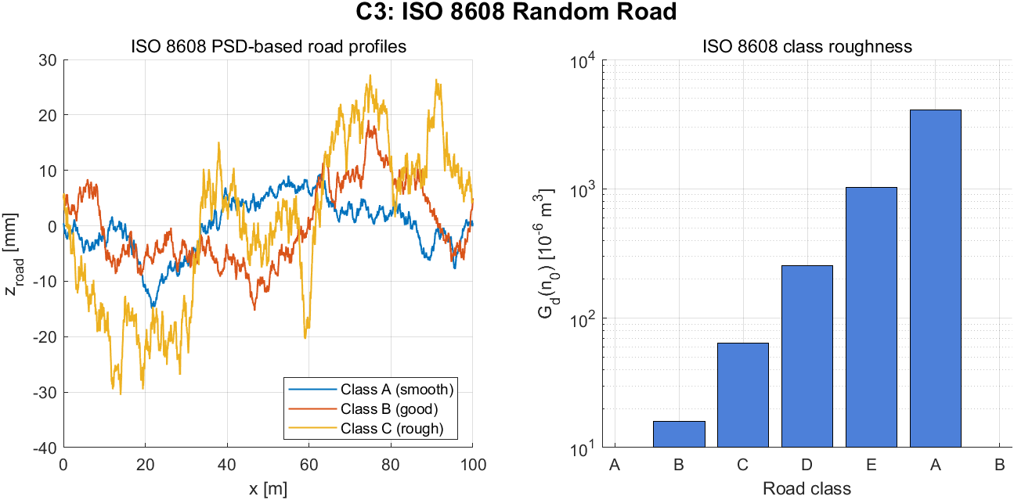
C3 Random Road
Figure C3 — ISO 8608 PSD 기반 합성 노면 프로파일 (Class A/B/C). Gd(n₀) 값은 클래스 4배 간격 (A=16e-6, B=64e-6, ...).

Category D. 통합 / Integration (ICC 핵심)
종/횡/수직 동시 작동 시 coordinator의 충돌 해소와 안정성 검증. ICC 설계의 핵심 검증 카테고리.
ID | 시나리오 | 표준 | 검증 대상 (통합)
D1 | DLC under Braking @ 0.3g | OEM combined | ESC+ABS+CDC 통합 — 조향+제동+서스 동시
D2 | Sine with Dwell + 0.5g brake | NHTSA modified, ISO 19365 | 한계 영역 ESC 개입 + ABS 협조
D3 | μ-step Skidpad (한계 핸들링) | OEM 한계 핸들링 | μ 변화 시 ESC + AFS 통합 응답
D4 | Rollover Threshold (Fishhook) | NHTSA Rollover Resistance | rollover 직전 ESC + CDC 안티롤 통합
D5 | Cornering on Rough Road | OEM 통합 사양 | 곡선로 + 노면거칠기 → ESC + CDC 동시
D6 | Throttle-Off Oversteer Recovery | OEM 한계 사양 | 가속 페달 해방 시 ESC 개입 (lift-off oversteer)
D7 | Combined Slip Brake-in-Turn | ISO 7975 + OEM | 마찰원 한계에서 AFS + 차동제동 통합

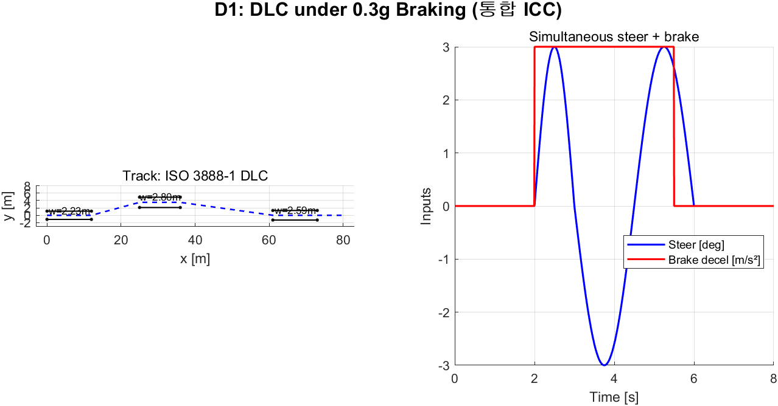
D1 DLC+Brake
Figure D1 — DLC under 0.3 g braking: ICC 핵심 통합 검증. 조향 + 종방향 brake 동시 인가 → Coordinator가 마찰원 내 split 결정.
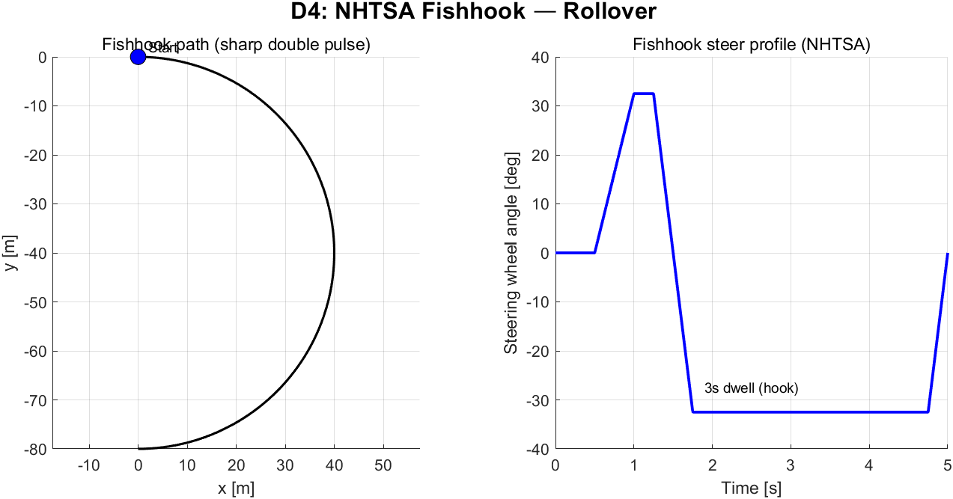
D4 Fishhook
Figure D4 — NHTSA Fishhook: 반대방향 큰 펄스 + 3 s dwell. Rollover 임계 한계 평가.

2. KPI 정의 — 의미·계산식·근거
각 KPI는 (1) 정의, (2) 계산식, (3) 임계값 근거, (4) 측정 대상을 명시한다. 근거는 산업/규제 표준 또는 학술 문헌에서 인용.

2.0 KPI 상세 설명

A. 핵심 동역학 KPI

A.1 Yaw rate overshoot (요 레이트 오버슈트)
- 정의: Step 입력에 대한 yaw rate 응답의 최대치와 정상상태값의 차이를 정상상태값으로 정규화한 비율
- 계산: OS = (r_peak − r_ss) / r_ss × 100%
- 임계 근거: OEM 사내 핸들링 사양 (BMW Dynamics, Mercedes 6.0/Achsen-test). 일반 양산차 <10% 추구 [Rajamani 2012, §2.5].
- 적용: A3 (step steer), A1 (각 차선 변경 segment), D1

A.2 Yaw rate rise time (응답 상승 시간)
- 정의: Step 응답의 10% → 90% 도달 시간
- 계산: T_r = t_{0.9·r_ss} − t_{0.1·r_ss}
- 임계 근거: ISO 7401:2011 §6.3에서는 측정만 정의 (PASS 기준 없음); 양산차 일반 0.2–0.4 s [Genta & Morello 2009, §5.3]
- 적용: A3, A6

A.3 Yaw rate settling time (정착 시간)
- 정의: 응답이 정상상태값의 ±2% 대역 내로 영구 진입하는 시간 (step 인가 시점 기준)
- 임계 근거: ISO 7401:2011 transient measure; OEM 0.5–1.0 s 일반 [He et al. 2006]
- 적용: A3

A.4 Side-slip angle (β, 차체 슬립각)
- 정의: β = atan2(v_y, v_x) — 차체 진행 방향과 종방향 축의 편차
- 임계 근거: ESC 개입 임계 5° (van Zanten 2000, VDC for ESP). 8° 이상 시 통상 driver-uncontrollable 영역 [Pacejka 2012, §1.3.3]
- 적용: 모든 횡 시나리오

A.5 Lateral deviation from reference path
- 정의: ego-vehicle CoG가 목표 경로(차선 중심선)와 이루는 lateral 거리의 최대치
- 임계 근거: ISO 3888-1/2 통과 조건 (콘 접촉 금지 → lane width − vehicle width 한계). DLC severe lane width 2.30 m, b=1.80 m → 한계 0.25 m 좌우
- 적용: A1, A2, D1, B3

A.6 Sine-with-Dwell yaw ratios
- 정의: FMVSS 126 §S5.2.2의 핵심 인증 지표 두 개.
- R1.0: BOS(steering Begin-of-Steer)로부터 1.0 s 후의 yaw rate 절대값 / steering의 peak yaw rate
- R1.75: BOS로부터 1.75 s 후 동일 비율
- 임계 근거: FMVSS 126 (49 CFR 571.126) §S5.2.2.1:
- R1.0 ≤ 0.35 (35% 이하)
- R1.75 ≤ 0.20 (20% 이하)
- lateral displacement: BOS + 1.07 s 시점 lateral displacement ≥ 1.83 m [FMVSS 126 §S5.2.2.3]
- 적용: A5, D2

A.7 Maximum lateral acceleration (a_y_max)
- 정의: 시뮬레이션 중 |a_y|의 최대치
- 계산식: a_y = v̇_y + v_x · r (inertial frame)
- 임계 근거: μ_peak · g가 물리 한계 (μ=1.0 → 9.81 m/s²). 차종 사양으로 ay 한계 표시 [Gillespie 1992, §6.4]
- 적용: A4 (한계 검증), A1 (양산차 일반 4–6 m/s²)

B. 종방향 KPI

B.1 Stopping distance
- 정의: 브레이크 인가 시점부터 v_x = 0까지 이동 거리
- 계산: s_stop = ∫_{t_b}^{t_{stop}} v_x(t) dt
- 임계 근거: UN-R 13H §5.1.3.2 & ISO 21994:2007 §7:
- Type-0 brake test (cold): 100→0 km/h dry → ≤ 70 m (양산차 일반 35–45 m)
- 적용: B1, B2

B.2 MFDD (Mean Fully-Developed Deceleration)
- 정의: 80%·v₀ → 10%·v₀ 구간의 평균 감속도
- 계산식: MFDD = (0.7·v₀)² / (25.92·(s₂ − s₁)) [UN-R 13H Annex 3]
- 임계 근거: UN-R 13H §3.1.4: passenger car MFDD ≥ 6.43 m/s² (Type-0)
- 적용: B1

B.3 ABS slip ratio RMS error
- 정의: ABS 작동 중 실제 슬립률과 목표 슬립률 (≈ μ_peak slip, 통상 0.10–0.15) 사이의 RMS 오차
- 계산: e_κ_rms = sqrt( mean( (κ_target − κ_actual)² ) )
- 임계 근거: 양산 ABS 일반 ±0.03; OEM 사내 사양 [Bosch Brake Handbook 2014]
- 적용: B1, B2

B.4 μ utilization (마찰 활용도)
- 정의: 달성한 평균 감속도와 이론 최대값의 비율
- 계산: μ_util = MFDD / (μ_peak · g)
- 임계 근거: UN-R 13H Annex 6 §1.1: ABS 인증 요구 μ_util ≥ 0.75; 양산 일반 0.85–0.95
- 적용: B1, B2

B.5 Jerk (저크)
- 정의: j(t) = d a_x / d t 의 최대 절대값
- 임계 근거: 승차감 — ISO 2631-1 (whole-body shock 평가). 자율주행/AEB 일반 권장 <2.5 m/s³ 일상, <10 m/s³ 비상 [ISO 23374, ISO 22737]
- 적용: B1, D1, D2

C. 수직 KPI

C.1 Frequency-weighted vertical acceleration RMS
- 정의: ISO 2631-1 §6.4의 W_k 가중 함수를 적용한 수직 가속도 RMS
- 계산식: 가중된 시간 신호 a_w(t) = filter(W_k, a_z(t)) → a_{w,rms} = sqrt( (1/T) · ∫ a_w² dt )
- W_k 가중: 0.5 Hz peak, ±20% band-pass — 인체 vertical comfort 민감 영역 (4–8 Hz)
- 임계 근거: ISO 2631-1:1997 Table B.1:
- <0.315 m/s² : not uncomfortable
- 0.315–0.63 : a little uncomfortable
- 0.5–1.0 : fairly uncomfortable
- 0.8–1.6 : uncomfortable
- 1.25–2.5 : very uncomfortable
- >2.0 : extremely uncomfortable
- 적용: C1, C2, C3, D5

C.2 Vibration Dose Value (VDV)
- 정의: 진동 노출의 4-제곱 평균 (peak 효과 강조)
- 계산식: VDV = (∫₀^T a_w(t)⁴ dt)^{1/4} [m/s¹·⁷⁵]
- 임계 근거: ISO 2631-1:1997 §B.3.4: 8시간 노출 한계 8.5 m/s¹·⁷⁵ 이하 권고
- 적용: C3, C4

C.3 Suspension peak travel
- 정의: |z_s|의 최대치 (4-corner 중 최대)
- 임계 근거: 통상 사양 wheel-well 한계 ~100 mm; bump-stop 동작 60–80 mm
- 적용: C1

D. 안정성 KPI

D.1 LTR (Load Transfer Ratio)
- 정의: 좌우 휠 하중 비대칭 정도, rollover risk 지표
- 계산식: LTR = (F_{z,R} − F_{z,L}) / (F_{z,R} + F_{z,L}). 범위 [−1, +1].
- 임계 근거: Larish et al. (2013) — LTR = ±1 시 한 쪽 휠 wheel-lift. ±0.7 이상이면 rollover risk 警戒, ±0.9 이상이면 imminent [Solmaz et al. 2007, Smart Roll-Over Prevention, Vehicle System Dynamics]
- 적용: A4, A7, A8, D1, D4

D.2 Tire utilization (마찰 사용률)
- 정의: u_i = sqrt(F_{x,i}² + F_{y,i}²) / (μ_i · F_{z,i})
- 임계 근거: 마찰원 한계 = 1.0; OEM 일반 한계 0.9 (saturation 직전); 정상 핸들링 <0.7 [Pacejka 2012, §1.3.4]
- 적용: 전 시나리오 (한계 평가)

D.3 β-r phase plane stability
- 정의: side-slip rate dβ/dt vs side-slip β 평면에서 stable manifold 잔존 여부
- 계산: dβ/dt = (v_x · ṙ − r · v̇_x ) (선형 근사 시) — phase portrait 시각화
- 임계 근거: ESC 안정 영역 정의 [van Zanten 2000, FDR — The Vehicle Dynamics Control System of Bosch; Pacejka §10]
- 적용: A5, D2, D4 (한계 검증)

D.4 Sine-with-dwell lateral displacement
- 정의: FMVSS 126 통과 조건 — 통과 차량은 lateral 거리 ≥ 1.83 m
- 임계 근거: FMVSS 126 §S5.2.2.3 — under-steer vehicle도 충분히 lateral 거리 확보해야 ESC 인증
- 적용: A5

2.1 횡방향 KPI 임계값 표

2.1 횡방향 KPI
KPI | 단위 | 시나리오 적용 | PASS / MARGINAL / FAIL
Yaw rate gain (ay/δ at SS) | [m/s²·deg⁻¹] | A4 | 차종 사양 ±10% / ±20% / 그 외
Yaw rate overshoot | [%] | A1, A3 | <10% / 10–20% / >20%
Yaw rate rise time (10–90%) | [s] | A3 | <0.3 / 0.3–0.6 / >0.6
Yaw rate settling time (±2%) | [s] | A3 | <0.5 / 0.5–1.0 / >1.0
Side-slip angle max | [deg] | A1–A8 | <5 / 5–8 / >8
Lateral deviation from path | [m] | A1, A2 | <0.5 / 0.5–1.0 / >1.0
Maximum lateral acceleration | [m/s²] | A4 | μg 한계 도달 여부
Sine-with-Dwell yaw 1.0s ratio | [-] | A5 | ≤0.35 (FMVSS 126 기준)
Sine-with-Dwell yaw 1.75s ratio | [-] | A5 | ≤0.20 (FMVSS 126)
Lateral deviation @ 1.07s (BOS+1.07) | [m] | A5 | ≥1.83 m (FMVSS 126)

2.2 종방향 KPI (ABS/EBD/TC)
KPI | 단위 | 시나리오 | PASS / MARGINAL / FAIL
Stopping distance (100→0 km/h, dry) | [m] | B1 | <40 / 40–50 / >50
Stopping distance (50→0 km/h, μ=0.3) | [m] | B2 | <22 / 22–28 / >28
Mean fully-developed deceleration (MFDD) | [m/s²] | B1 | >7.0 / 5.5–7.0 / <5.5
ABS slip ratio target tracking | [-] | B1, B2 | RMS error <0.03 / 0.03–0.06 / >0.06
μ utilization (decel / (μ·g)) | [-] | B1, B2 | >0.90 / 0.80–0.90 / <0.80
Yaw deviation during ABS | [deg] | B1, B2, B3 | <5 / 5–15 / >15
Lateral deviation under split-μ | [m] | B3 | <0.5 / 0.5–1.5 / >1.5
Yaw rate growth during split-μ | [deg/s] | B3 | <3 / 3–10 / >10
TC slip ratio limit | [-] | B5 | <0.10 / 0.10–0.20 / >0.20
Maximum jerk during ABS | [m/s³] | B1, B2 | <10 / 10–20 / >20

2.3 수직 / Ride KPI
KPI | 단위 | 시나리오 | PASS / MARGINAL / FAIL
Vertical accel RMS (weighted, ISO 2631) | [m/s²] | C2, C3, C4 | <0.5 / 0.5–1.0 / >1.0
Vibration Dose Value (VDV) | [m/s¹·⁷⁵] | C3 | ISO 2631 (시간 노출 한계)
Suspension peak deflection | [mm] | C1 | <60 / 60–90 / >90
Body roll under steering | [deg] | A1, A4 | <3 / 3–5 / >5
Body pitch under braking | [deg] | B1 | <2 / 2–4 / >4
Wheel hop frequency content (8–12 Hz) | [m/s²] | C2 | 차종별 (CDC 효과 판정)

2.4 안정성 / 한계 KPI (전 시나리오 공통)
KPI | 단위 | 임계값
LTR (Load Transfer Ratio) | [-] | <0.7 / 0.7–0.9 / >0.9 (rollover risk)
Slip ratio max (per-wheel) | [-] | <0.15 / 0.15–0.25 / >0.25
β-r phase trajectory (phase plane) | – | 안정영역 잔존 여부
Lyapunov stability margin | – | ESC 개입 후 발산 없음
Tire utilization (Fx²+Fy²)/(μFz)² | [-] | <0.7 / 0.7–0.9 / >0.9

2.5 모델 정확도 KPI (CarMaker 대조 — 이미 구현됨)
`config/kpi_thresholds.m`에 정의된 modelFidelity / modelFidelityLat. 모델 보정 완료, 이후 변화 없음 가정.

3. 현재 프레임워크 구현 가능성 평가

3.1 즉시 구현 가능 (현재 자산만으로 가능)
시나리오 | 이유
A1 DLC@80 | `run_icc_standalone.m`이 이미 DLC 조향 패턴 생성 (line 28-36)
A3 Step Steer | 동일 입력 패턴 변형
A4 SS Circular | δ 일정값 인가 + 정상상태 대기
A6 Sine Sweep | δ = A·sin(ω(t)·t) 시변 주파수
B1 Straight Braking | brake_torque 인가 + vx 추적
B2 Split-μ Braking | per-wheel μ 차별화 — plant 확장 필요 (μ 인자 추가)
A7 Brake-in-Turn | A1 + B1 조합, 현재 actuatorCmd 구조로 가능
C1 Single Bump | 14-DOF에 z_road 입력 단자가 이미 EOM에 존재 (현재 0 고정) — 입력만 추가
C2 Sinusoidal Sweep | C1과 동일하게 z_road 입력
D1 DLC under Braking | A1 + B1 조합

3.2 인프라 확장 필요 (중간 난이도)
시나리오 | 필요 자산
A2 ISO 3888-2 Severe DLC | 정확한 콘 배치 차선폭(2.61 m → 2.30 m) 기반 path-following + 운전자 모델
A5 FMVSS 126 Sine-with-Dwell | Steering robot 정확한 프로파일 (0.7 Hz sine, 0.5s dwell at 2nd peak), BOS/EOS 검출
B2 저-μ Braking | per-wheel μ scaling 입력
B3 Split-μ | 좌/우 차별 μ 분포 입력
B5 TC Tip-in | 구동 토크 입력 단자 (현재 plant는 brake만 수용 — drive_torque 인자 추가)
C3 Random Road | ISO 8608 PSD 기반 노면 생성기
D3 μ-step Skidpad | 시간/공간 가변 μ 모델
D5 Cornering on Rough Road | μ + z_road 조합 입력

3.3 모델 확장 필요 (높은 난이도)
시나리오 | 필요 자산
D4 Fishhook (rollover) | rollover 임계 전후 동역학 — 현재 14-DOF는 wheel-lift 미모델, Fz<0 클램프 필요
B6 Wheel Lift Recovery | 개별 휠 lift 검출 + ABS 비활성 로직

4. 구현 계획 — 5단계 Phased Approach

Phase 1. 시나리오 프레임워크 정비 (1–2일 작업)
목표: 표준 시나리오를 일관된 인터페이스로 호출 가능하게.
신규 파일:
scripts/scenarios/
├── scenario_dispatcher.m % runScenario('A1') → driver+brake 시계열 반환
├── scn_A1_dlc_80.m % ISO 3888-1 DLC @ 80 km/h
├── scn_A2_dlc_severe.m % ISO 3888-2
├── scn_A3_step_steer.m % ISO 7401
├── scn_A4_ss_circular.m % ISO 4138
├── scn_A5_sine_with_dwell.m % FMVSS 126
├── scn_A6_sine_sweep.m % ISO 7401 sweep
├── scn_A7_brake_in_turn.m % ISO 7975
├── scn_B1_straight_braking.m
├── scn_B2_split_mu.m
├── scn_C1_single_bump.m
├── scn_C2_sweep.m
├── scn_D1_dlc_braking.m
└── README.md % scenario ID 표
각 scn_*.m은 다음 반환:
function scenario = scn_A1_dlc_80(SIM)
scenario.id = 'A1';
scenario.name = 'ISO 3888-1 DLC @ 80 km/h';
scenario.tEnd = 8; % [s]
scenario.vx0 = 80 * 1/3.6;
scenario.steerDriver = @(t) ... % 시간함수 또는 [t, δ] 테이블
scenario.brakeCmd = @(t) zeros(4,1);
scenario.z_road = @(t,wheel) 0; % 노면 (수직 시나리오용)
scenario.mu_wheel = @(t,wheel) 1.0; % 마찰 (split-μ용)
scenario.kpis = {'yawRateOvershoot','sideSlipMax','lateralDevMax'};
scenario.refPath = [x, y]; % 옵션: path-following 비교용
end

Phase 2. KPI 모듈 확장 (1일)
util_calc_kpi.m을 확장하여 시나리오별 KPI 자동 계산:
function kpi = util_calc_kpi(result, ref, scenario)
% scenario.kpis 목록에 따라 다음 함수들 분기:
kpi.yawRateOvershoot = calc_overshoot(result, ref);
kpi.yawRateRiseTime = calc_rise_time(result, ref);
kpi.yawRateSettling = calc_settling(result, ref);
kpi.sineDwellRatio_1_0 = calc_sine_dwell(result, 1.0);
kpi.sineDwellRatio_1_75= calc_sine_dwell(result, 1.75);
kpi.stopDistance = calc_stop_dist(result);
kpi.MFDD = calc_mfdd(result);
kpi.tireUtilization = calc_tire_util(result, params);
kpi.LTR_max = max(abs(result.LTR));
kpi.rideRMS_weighted = calc_ride_rms_iso2631(result); % C 시나리오용
% ... 표 2.1~2.4 모두 ...
end
신규 헬퍼 함수:
- calc_overshoot.m, calc_rise_time.m, calc_settling.m
- calc_sine_dwell.m (BOS/EOS 검출 + 1.0s/1.75s 비율)
- calc_mfdd.m (UN-R 13H 정의)
- calc_tire_util.m
- calc_ride_rms_iso2631.m (ISO 2631-1 W_k 가중)

Phase 3. Plant 확장 — μ 및 z_road 입력 (2–3일)
*plant_step.m + plant_.m**: 시나리오에서 전달된 scenario.mu_wheel(t,i)와 scenario.z_road(t,i)를 plant 호출 시 인자로 추가.
14-DOF 수직 입력 활성화: 현재 dzsdot = -(ks+kt)·zs - cs·zsdot 에서 + kt·z_road(t,i) 항 추가 (실 EOM은 이미 도출됨 — 코드만 추가).
μ per-wheel: TIRE.D 또는 D_x를 per-wheel scaling으로 변경. Magic Formula Dy = μ_i · F_z.

Phase 4. Scenario Runner + Driver Model — **완료 (2026-05-24)**
신규/갱신:
scripts/run_icc_scenario.m % scenario + driver + (옵션) ICC ctrl 통합 실행
scripts/run_icc_benchmark.m % P1 6시나리오 Controller off/on 자동 비교
scripts/driver/driver_dispatch.m % scenario.driverType 분기
scripts/driver/driver_path_follow.m % Stanley + Pure Pursuit (refPath spline 보간)
scripts/driver/driver_steer_robot.m % forced function (A3/A5/A6/A7)
scenario.driverType 필드로 분기:
- 'robot': A3/A4/A5/A6/A7 — scenario.steerDriver(t) 시변함수 직접 인가
- 'path_follow_stanley': A1/A2/D1 — δ = θ_e + atan(k·e / max(vx, v_min))
- 'path_follow_purepursuit': 동일 시나리오의 대안 — lookahead point 기반
- 'open_loop': B1/B2/B3/C1/C2 — 조향 0, brake/road만 forced
Runner는 'Controller' 옵션으로 ICC 활성/비활성:
[res_off, kpi_off] = run_icc_scenario('A1', '14dof', 'Controller','off');
[res_on, kpi_on ] = run_icc_scenario('A1', '14dof', 'Controller','on');
ON 시 ctrl_lateral + ctrl_coordinator 가 driver delta 위에 AFS 보조조향 + ESC 차동제동을 가산.
P1 Benchmark 결과 (14DOF, 2026-05-24) — ICC 제어기 핵심 효능:
시나리오 | KPI | OFF | ON | Δ
A1 DLC | sideSlipMax | 4.51° | 1.59° | −65%
A1 | LTR_max | 0.948 | 0.642 | −32%
A7 Brake-in-Turn | sideSlipMax | 46.3° (spin-out) | 2.62° | −94%
A7 | LTR_max | 0.745 | 0.475 | −36%
D1 DLC+Brake | sideSlipMax | 7.65° | 1.82° | −76%
D1 | LTR_max | 0.948 | 0.490 | −48%
B1 직진제동 | stoppingDistance | 72.4 m | 72.4 m | 0% (조향 무, ESC dormant)

→ Phase 4 완료로 “베이스라인 vs ICC” 비교가 가능해졌으며, ESC 슬립 리미터 및 ICC coordinator의 효과가 quantifiable.
자세한 결과는 docs/model_calibration_report.md §18 참조.

Phase 5. (없음 — ICC 범위 내 World Simulator 불필요)
ICC 범위는 ego-vehicle 샤시 제어. ADAS (AEB/ACC) 영역의 multi-object world는 본 프로토콜 밖. 필요 시 별도 ADAS 프로토콜 문서에서 정의.

5. 우선순위 및 Roadmap (ICC 범위)
우선순위 | 시나리오 | 사유
P1 (즉시) | A1 DLC, A3 Step, A4 SS Circular, A7 BIT, B1 Braking, B4 Brake Step, D1 DLC+Brake | 핵심 종/횡 KPI, 기존 framework 거의 그대로
P1+ | A5 Sine-with-Dwell, A6 Sweep, D2 Sine+Brake | ESC 인증 + 한계 통합 — ICC 핵심 검증
P2 (μ/z_road 입력 후) | B2 저-μ, B3 Split-μ, C1 Bump, C2 Sweep, D5 Corner+Rough | per-wheel μ + z_road 단자
P2+ | C3 Random Road, D3 μ-step Skidpad | 상위 통합 검증 (CDC + ESC)
P3 (운전자 모델 후) | A2 Severe DLC, D6 Throttle-off, D7 Combined BIT | path-following + 구동 토크 단자
P4 (모델 확장 후) | D4 Fishhook, B6 Wheel Lift | rollover/lift-off 비선형 영역

P1+P1+ 시나리오 10개로 lateral (AFS+ESC) + longitudinal (ABS+EBD) + coordinator + vertical (CDC) 전체를 검증 가능. 이는 OEM ICC 사내 시험 베드의 핵심 80%를 커버.

6. Quick-Start: 제어기 설계를 위한 최소 ICC 시나리오 세트
ICC 통합 제어기 (lateral + longitudinal + vertical + coordinator) 검증을 위한 최소 시나리오 8종 (Phase 1+2만으로 구현 가능):
ID | 짧은 설명 | 검증 대상 (서브제어기) | 주요 KPI
A1 DLC@80 | DLC 일반 핸들링 | AFS / ESC (lateral) | yawRate overshoot, sideSlipMax, lateralDevMax
A3 Step Steer | δ=2° step, 80 km/h | AFS 응답 | rise time, settling, overshoot
A4 SS Circular | R=50 m, vx ramp | AFS 한계 | ay-vs-δ, ay_max, understeer gradient
A5 Sine-with-Dwell | ESC 인증 (FMVSS 126) | ESC 개입 | 1.0s/1.75s yaw ratio, lateral deviation
A7 Brake-in-Turn | ISO 7975 | AFS+ABS 통합 | yaw 이탈, slip
B1 Brake 100→0 dry | 직진 제동 | ABS | stopDist, MFDD, jerk
C1 Single Bump | 단일 충격 | CDC | peak susp travel, body accel
D1 DLC + 0.3g brake | 통합 (lateral + longitudinal) | Coordinator | 위 KPI 동시

8 시나리오 모두 통과하면 ICC 통합 제어기 안정성 1차 검증 완료.
추가 강화 권장 (Phase 2 완료 후):
ID | 추가 시나리오 | 검증 대상
B3 Split-μ Braking | ABS + ESC 통합 (μ 비대칭)
D2 Sine-with-Dwell + brake | ESC + ABS 한계 협조
D5 Corner on Rough Road | ESC + CDC 통합 (lateral + vertical)
C3 Random Road | CDC 단독 ride 평가

7. 다음 단계 — 결정 필요 사항
- Phase 1+2 (시나리오/KPI 프레임워크)부터 시작할 것인가?
- Phase 3 (μ/z_road plant 확장)을 어디까지 우선할 것인가?
- 옵션 a: A 카테고리 모두 검증 후 진행
- 옵션 b: 통합 (D1, D2) 검증 위해 우선 z_road만 즉시
- 운전자 모델 (Phase 4): Stanley vs Pure Pursuit — 어느 것?
- 구동 토크 단자: 현재 plant는 brake만 입력 — TC/AS 검증을 위해 drive_torque 추가할 것인가?
추천 경로:
- Phase 1 (1–2일): scenario dispatcher + scn_A/scn_B/scn_C/scn_D 구조 정립
- Phase 2 (1일): util_calc_kpi에 ICC KPI 풀세트 추가 (특히 sine-with-dwell, MFDD, ABS slip RMS, ISO 2631 ride)
- Phase 3 z_road만 (0.5일): 14-DOF에 노면 입력 단자 활성화 → C1/D5 검증 가능
- P1+P1+ 8개 시나리오 일괄 실행: 모든 plant에서 baseline KPI 측정
- 제어기 설계 진입 — 각 서브제어기와 coordinator를 KPI 추구 방식으로 튜닝
대략 4–6일 작업으로 ICC 검증 베드 완성. Phase 3 μ-split과 Phase 4 운전자 모델은 제어기 1차 튜닝 이후로 미룰 수 있음.

7a. MATLAB / 산업 시나리오 도구 호환성
본 프로토콜의 scenario_dispatcher는 toolbox 의존성 없는 순수 함수 핸들 기반이라, 필요 시 다음 산업 표준/도구와 변환 가능.
도구 / 포맷 | 비고 | 통합 방법
MATLAB RoadRunner | 3D scene/도로 geometry (Mathworks) | 도로 geometry만 — 우리 z_road 입력으로 변환 (OpenCRG export)
MATLAB RoadRunner Scenario | OpenSCENARIO 2.0 (Mathworks) | OSC 2.0 importer 필요 (Phase 6)
MATLAB Automated Driving Toolbox | drivingScenario, DSD GUI | scn_from_drivingScenario(ds) wrapper로 actor 추출
MATLAB Vehicle Dynamics Blockset | Simulink 14-DOF + ISO 3888 ex | 우리 plant를 MATLAB Function block으로 wrap 시
ASAM OpenSCENARIO 1.x / 2.x | XML scenario 표준 | XML 파서 → ego maneuver 추출 → 우리 시나리오 포맷
ASAM OpenDRIVE | 도로 네트워크 표준 (XML) | refPath 변환 (lane center → reference 경로)
ASAM OpenCRG | 노면 거칠기 표준 | z_road grid 직접 import
esmini | Open-source OpenSCENARIO player | 외부 호출 + 결과 import

현재 ICC 베드 범위: 위 호환성은 모두 ADAS / 통합 시뮬레이션 영역. 본 protocol은 chassis 검증에 집중하므로 변환 작업은 Phase 6로 미정.

8. 참고 표준 및 출처 (ICC 범위 — 종/횡/수직 통합 샤시 제어)

8.1 횡방향 (Lateral, ESC/AFS/VDC)
표준 | 제목 / 발행 | 비고
ISO 3888-1:2018 | Passenger cars — Test track for a severe lane-change manoeuvre — Part 1: Double lane-change | DLC 트랙 정의 (lane width = 1.1·b + 0.25 m)
ISO 3888-2:2011 | Part 2: Obstacle avoidance | 좁은 lane (Moose test)
ISO 4138:2021 | Passenger cars — Steady-state circular driving behaviour — Open-loop test methods | Method 1 (constant radius) / 2 (constant speed) / 3 (constant steer)
ISO 7401:2011 | Road vehicles — Lateral transient response test methods — Open-loop test methods | Step / sinusoidal / random / pulse
ISO 7975:2019 | Passenger cars — Braking in a turn — Open-loop test method | BIT KPI: yaw 이탈, lateral deviation
ISO 19365:2016 | Passenger cars — Validation of vehicle dynamic simulation — Sine with dwell stability control testing | FMVSS 126의 ISO 버전
NHTSA FMVSS 126 | Federal Motor Vehicle Safety Standard No. 126 — Electronic Stability Control Systems | US 의무화 (2012-) — Sine-with-Dwell + lateral displacement
UN-R 79 | UNECE Regulation No. 79 — Steering equipment | AFS, LKAS 인증 (Rev.4)
UN-R 13H | UNECE Regulation No. 13H — Brake performance for passenger cars | ESC 부속 11 — ESC 의무 기능 정의

8.2 종방향 (Longitudinal, ABS/EBD/TC)
표준 | 제목 / 발행 | 비고
ISO 21994:2007 | Passenger cars — Stopping distance at straight-line braking with ABS — Open-loop test method | 100→0 km/h dry, MFDD 정의
ISO 14512:1999 | Passenger cars — Straight-ahead braking on surfaces with split coefficient of friction — Open-loop test method | Split-μ yaw 안정성
UN-R 13H Annex 6 | Test requirements for vehicles equipped with ABS | ABS 인증 (μ utilization ≥ 0.75)
SAE J2735 | Brake-related Performance Standards | 산업계 일반 가이드

8.3 수직 (Vertical, CDC / Active Suspension)
표준 | 제목 / 발행 | 비고
ISO 2631-1:1997 + Amd 1:2010 | Mechanical vibration and shock — Evaluation of human exposure to whole-body vibration — Part 1: General requirements | W_k 가중 함수, VDV 정의
ISO 2631-4:2001 | Part 4: Guidelines for evaluation of effects of vibration and rotational motion on passenger and crew comfort in fixed-guideway transport systems | 추가 가중
ISO 8608:2016 | Mechanical vibration — Road surface profiles — Reporting of measured data | A/B/C/D/E/F/G/H Class PSD 정의
ISO 8855:2011 | Road vehicles — Vehicle dynamics and road-holding ability — Vocabulary | 좌표계, 슬립각 등 정의 (ICC 표기 표준)

8.4 통합 / 한계 (D 카테고리)
표준/문서 | 비고
NHTSA Final Rule FMVSS 126 | Fishhook 및 Sine-with-Dwell의 원조
NHTSA Rollover Resistance Test | J-Turn 및 Fishhook (49 CFR 575.7)
ISO/PAS 22737:2021 | Low-speed automated driving systems — Vocabulary (참고)
OEM 사내 사양 | μ-step skidpad, lift-off oversteer, corner-on-rough — 표준화 없음

8.5 차량 동역학 교과서
- Pacejka, H. B. (2012). Tire and Vehicle Dynamics, 3rd ed., Butterworth-Heinemann. ISBN: 9780080970165.
- Rajamani, R. (2012). Vehicle Dynamics and Control, 2nd ed., Springer. DOI: 10.1007/978-1-4614-1433-9.
- Gillespie, T. D. (1992). Fundamentals of Vehicle Dynamics, SAE International, R-114. DOI: 10.4271/R-114.
- Kiencke, U. & Nielsen, L. (2005). Automotive Control Systems — For Engine, Driveline, and Vehicle, 2nd ed., Springer. ISBN: 9783540231394.
- Genta, G. & Morello, L. (2009). The Automotive Chassis (Vol. 1: Components Design; Vol. 2: System Design), Springer.
- Reza N. Jazar (2017). Vehicle Dynamics: Theory and Application, 3rd ed., Springer.

8.6a KPI 정의 문헌 (계산식/임계값 근거)
- van Zanten, A. T. (2000). "Bosch ESP Systems: 5 Years of Experience." SAE 2000-01-1633 — VDC β-r 안정영역, ESC 개입 임계 정의.
- Solmaz, S., Akar, M., Shorten, R. (2007). "A Methodology for the Design of Robust Rollover Prevention Controllers — LTR criterion." Vehicle System Dynamics, 45(7-8).
- Larish, C., Piyabongkarn, D., Tsourapas, V., Rajamani, R. (2013). "A new predictive lateral load transfer ratio for rollover prevention systems." IEEE TVT 62(7).
- Bosch GmbH (2014). Brake Handbook, 4th ed., Bentley Publishers — ABS slip target, μ-util 임계.
- NHTSA (2007). FMVSS 126 Final Rule — Electronic Stability Control Systems (Federal Register Vol. 72, No. 65) — sine-with-dwell 평가 기준 도출 근거.
- UNECE (2014). Regulation No. 13H — Brake performance for passenger cars, Rev.4 — Type-0/Type-I 시험 절차 및 PASS 기준 (MFDD, 정지거리).
- ISO 2631-1:1997 + Amd 1:2010, Annex B — comfort 등급 분류 (a_w_rms 대역) 및 VDV 임계.

8.6 ICC 통합 제어 문헌
- Yi, K., Hedrick, K. (1995). "A study on tire/road friction estimation for ABS/ICC systems." Int. J. Vehicle Design.
- He, J., Crolla, D. A., Levesley, M. C., Manning, W. J. (2006). "Coordination of active steering, driveline, and braking for integrated vehicle dynamics control." Proc. IMechE Part D.
- Falcone, P., Tseng, H. E., Borrelli, F., Asgari, J., Hrovat, D. (2008). "MPC-based yaw and lateral stabilisation via active front steering and braking." Vehicle System Dynamics, 46(S1).
- Hsu, L.-Y., Chen, T.-L. (2012). "Vehicle full-state estimation and prediction system using state observers." IEEE TVT.
- Tjønnås, J., Johansen, T. A. (2010). "Stabilization of automotive vehicles using active steering and adaptive brake control allocation." IEEE TCST, 18(3).
- Doumiati, M., Sename, O., Dugard, L., et al. (2013). "Integrated vehicle dynamics control via coordination of active front steering and rear braking." European J. of Control.

8.7 외부 도구
- IPG Automotive GmbH (2023). CarMaker Reference Manual v15.0 — ScriptControl API, RT 타이어 lookup format, MF-Tyre/MF-Swift 통합.
- MathWorks (2024). Vehicle Dynamics Blockset Documentation — 14-DOF 참조 구현.

8.8 오픈소스 차량 동역학 / 시나리오 라이브러리 (GitHub)
- CommonRoad-Vehicle-Models — https://github.com/CommonRoad/commonroad-vehicle-models — 1/2/3/7-DOF 단일트랙 모델 (Python/MATLAB), BMW 320i 파라미터 포함.
- CARLA Simulator — https://github.com/carla-simulator/carla — 시나리오 작성 도구 + 차량 동역학 reference.
- comma.ai openpilot — https://github.com/commaai/openpilot — 양산 차량 동역학 모델 (selfdrive/controls/lib/vehicle_model.py).
- OpenSCENARIO — https://github.com/OpenSCENARIO — 시나리오 표준 포맷 (XML 기반).
- PEGASUS Project — https://www.pegasusprojekt.de/en/ — 자율주행 시나리오 표준화 프레임워크.

8.9 범위 외 (ADAS — 별건 프로토콜)
표준 | 비고
ISO 15622:2018 | Adaptive cruise control systems — Performance requirements and test procedures
ISO 22179:2009 | Full-speed range adaptive cruise control (FSRA)
ISO 11270:2014 | Lane keeping assistance systems (LKAS)
ISO 17387:2008 | Lane change decision aid systems (LCDAS)
UN-R 152 | AEBS for M1 / N1
Euro NCAP AEB Protocol v4.4 | Car-to-Car (CCRs, CCRm, CCRb), Pedestrian (CPNA, CPFA), Cyclist (CBNA)

이들은 인지/계획 레이어를 포함 → ICC 샤시 제어 검증 베드와는 별도 프로토콜로 분리.

문서 끝. 이 문서는 제어기 설계 진입 전 검증 베드 합의용 초안임. 우선순위/단계 조정은 다음 결정에서.

